
JURUSAN TEKNIK INFORMATIKA
FAKULTAS TEKNOLOGI INFORMASI
INSTITUT TEKNOLOGI SEPULUH NOPEMBER

USULAN TUGAS AKHIR

IDENTITAS PENGUSUL
Nama : Nurul Kusumaningsih
NRP : 5109 100 024
Dosen Wali : Isye Arieshanti, S.Kom., M.Phil.

JUDUL TUGAS AKHIR

“Implementasi metode dua fase pada persoalan optimasi multiobyektif dengan studi kasus: permasalahan penugasan”

LATAR BELAKANG

Persoalan optimasi sering kali diidentikkan dengan permasalahan sehari-hari yang dialami khususnya pada pengalokasian pemenuhan kebutuhan logistik bidang industri. Persoalan tentang optimasi digambarkan secara jelas pada studi kasus permasalahan penugasan. Permasalahan penugasan adalah sebuah kasus yang berhubungan dengan penugasan optimal dari berbagai macam sumber produktif yang mempunyai tingkat efisiensi yang berbeda-beda untuk tugas yang berbeda pula. Salah satu contoh kasus permasalahan penugasan dalam dunia nyata khususnya bidang industri adalah tentang penyelesaian tugas yang dilakukan oleh para pegawai dengan cara pendistribusian masing-masing jobdesk nya yang teralokasi secara optimal sehingga menyelesaikan tugasnya seminimum mungkin. Permasalahan penugasan dapat diselesaikan dengan menggunakan dengan salah satu metode yakni metode Hungarian yang terdapat pada riset operasional.
Pada metode Hungarian, jumlah sumber-sumber yang ditugaskan harus sama persis dengan jumlah tugas yang akan diselesaikan. Setiap sumber harus ditugaskan hanya untuk satu tugas. Jadi, masalah penugasan akan mencakup sejumlah n sumber yang mempunyai n tugas,sehingga ada n!(n faktorial) kemungkinan. Masalah penugasan dapat dijelaskan dengan mudah dalam bentuk matriks segi empat, dimana baris-barisnya menunjukkan sumber-sumber dan kolom-kolomnya menunjukkan tugas-tugas.
Permasalahan penugasan bisa diselesaikan dengan metode pemrograman linier. Komponen utama pada pemodelan pemrograman linier terdiri dari dua komponen, yakni fungsi obyektif dan fungsi kendala.
Fungsi obyektif adalah fungsi yang berkaitan dengan tujuan yang hendak dicapai. Fungsi ini biasanya digunakan untuk pemecahan permasalahan yang berkaitan dengan pemaksimuman keuntungan dan meminimumkan suatu ongkos produksi yang harus dikeluarkan. Fungsi obyektif adalah fungsi dari beberapa variabel yang disebut variabel keputusan. Namun, terkadang permasalahan dari hasil proses optimasi pada pemrograman linier berupa bilangan pecahan dan diperlukan pembulatan nilai variabel keputusan karena pada kasus di kehidupan sehari-hari pengambilan suatu keputusan hanya memiliki dua pilihan yaitu menerima atau menolak suatu usulan kegiatan. Jika variabel keutusan bernilai satu, kegiatan diterima dan jika variabel bernilai nol, maka kegiatan ditolak. Oleh sebab itu diperlukan suatu metode khusus dari pemrograman linier yakni metode pemrograman integer. Cara penyelesaian metode pemrograman integer adalah dengan pembulatan ke bilangan bulat terdekat biasanya dilakukan teknik pemotongan (truncation) dan pembulatan (rounding).

RUMUSAN MASALAH
Rumusan masalah yang diangkat dalam menyelesaikan tugas akhir ini adalah:
1. Bagaimana menyelesaikan pemrograman integer dengan fungsi multiobyektif menggunakan metode dua fase?
- Bagaimana mengaplikasikan fungsi multiobyektif pada kasus permasalahan penugasan?

BATASAN MASALAH
Asumsi dan ruang lingkup permasalahan yang dikerjakan dalam tugas akhir ini adalah:
- Penyelesaian kasus tentang fungsi multiobyektif pada metode dua fase menggunakan permasalahan penugasan
- Implementasi tugas akhir menggunakan perangkat lunak Matlab 7.6.0
- Batasan hardware menggunakan operating system Windows 7 CPU Intel Core i5 RAM 2 GB

TUJUAN PEMBUATAN TUGAS AKHIR
Tujuan dari pembuatan tugas akhir ini adalah mengimplementasikan metode dua fase multiobjektif dengan ukuran matriks besar dapat diselesaikan dengan kasus aplikasi tiga objek pada permasalahan penugasan dengan hasil lebih efektif dan lebih cepat dibandingkan dengan metode lain

MANFAAT PEMBUATAN TUGAS AKHIR
Manfaat pembuatan tugas akhir ini adalah hasil dari pembuktian algoritma dengan metode dua fase dapat diaplikasikan pada kasus multiobjektif lainnya.

RINGKASAN TUGAS AKHIR
Metode dua fase biobjective adalah solusi metode penyelesaian dari permasalahan optimasi kombinasi multiobjek dengan menambah constraint pada fungsi objektif. Berikut ini merupakan tahapan-tahapan metode dua fase single objective menjadi multiobjective :

- Menentukan set of nondominated points
Pada tahap awal, dilakukan pencarian titik-titik dominated-nondominated.

  - Menentukan supported nondominated points
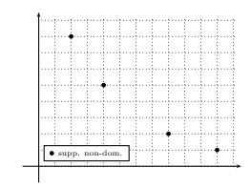

  - Menentukan non-supported non-dominated points
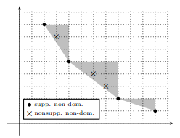

- Menentukan complete set of efficient solutions
Pada tahap terakhir akan dilakukan pencarian lexicographic extreme dengan mencari nilai extremal-non extremal dan penentuan batas persamaan dengan tahap yakni : menentukan supported efficient solutions dan non-supported efficient solutions

Flowchart untuk penyelesaian kasus dasar dari permasalahan penugasan dengan fungsi multiobjektif dapat dilihat pada :

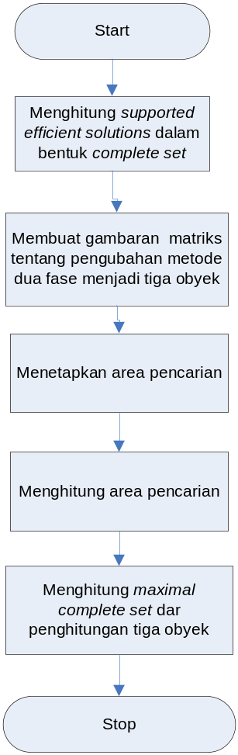

Gambar 1. Flowchart penghitungan permasalahan penugasan tiga obyek dengan
metode dua fase

Penjelasan flowchart :

- Pada tahap awal adalah menentukan sebuah feasible soultion dengan cara mencari supported effiicient solutions.

- Pada tahap selanjutnya sudah beranjak menuju metode dua fase, yakni : mengilustrasikan problem dengan tiga objek menggunakan metode dua fase dengan mengasumsikan complete set pada tahap sebelumnya adalah biobjective problem untuk menghitung nondominated extreme point

- Tahap selanjutnya adalah menghitung search area dengan penghitungan jarak terdekat diantara semua titik dengan hyperplane

- Tahap terakhir adalah menentukan penghitungan nilai maximal complete set dari permasalahan penugasan tiga objek

METODOLOGI
Metodologi yang digunakan penulis dalam pembuatan serta penyusunan tugas akhir ini adalah sebagai berikut:
- Studi Literatur
Metode awal yang dilakukan pada tahap ini adalah melakukan pencarian mengenai topik yang diangkat meliputi buku referensi, paper referensi, buku bahasa pemrograman Matlab, dan dokumentasi internet.
- Analisis dan Pemahaman
Pada tahap ini dilakukan pengkajian lebih lanjut terhadap literatur agar dapat memahami konsep baru pemahaman pengetahuan lebih detail mengenai metode dua fase serta multi-objective dengan tiga obyek pada permasalahan penugasan serta menemukan solusi yang tepat pada pembuktian algoritma dan berbagai kemungkinan yang dapat dilakukan untuk mengimplementasikan algoritma tersebut.
- Pembuatan Perangkat Lunak
Pada tahap ini dilakukan implementasi konsep yang dilakukan dengan berbekal pedoman-pedoman yang diperoleh pada tahap sebelumnya.
- Pengujian dan Evaluasi
Pada tahap ini dilakukan pengkajian dan analisa keluaran yang berasal dari hasil implementasi yang telah dibuat.
- Penyusunan Laporan Tugas Akhir
Pada tahap ini akan dilakukan penyusunan laporan yang menjelaskan dasar teori dan metode hasil dari implementasi algoritma yang digunakan dalam tugas akhir ini. Berikut ini penjelasan tentang konten buku laporan tugas akhir yang terdiri dari beberapa bagian yaitu :
- Pendahuluan
  - Latar Belakang
  - Permasalahan
  - Batasan Tugas Akhir
  - Tujuan
  - Metodologi
  - Sistematika Penulisan
- Tinjauan Pustaka
- Desain dan Implementasi
- Uji Coba dan Evaluasi
- Kesimpulan dan Saran
- Daftar Pustaka

DAFTAR PUSTAKA
- A.M Geoffrion., Proper efficiency and the theory of vector maximization., Journal of Mathematical Analysis and Application, 1968

- A.Przybylski,X.Gandibleux,M.Ehgrott, Two phase algorithms for the biobjective permasalahan penugasan, European Journal Of Operational Research, 2008

- A. Sedeño-Noda,C.González-Martin, An Algorithm for the biobjective integer minimum cost flow problem.,Computers & Operational Research, 2001

- G.Mavrotas,D.Diakoulaki, A branch and bound algorithm for mixed zero-one multiple objective linear programming, European Journal Of Reserach Operational, 1998.

- J. Sylva, A. Crema, A method for finding the set of non-dominated vectors for multiple objective integer linear programs., European Journal of Operational Research, 2004

- A. Przybylski, X. Gandibleux, M. Ehrgott, Computational results for four exact methods to solve the three-objective permasalahan penugasan,in:V.Barichard,M.Ehrgott,X.Gandibleux,V.T'Kindt(Eds.),Multi objective Programming and Goal Programming-Theoretical Results and Practical, 2009.

JADWAL KEGIATAN
Tugas akhir ini diharapkan bisa dikerjakan menurut jadwal sebagai berikut:

No | Tahapan | Bulan
No | Tahapan | September |  | Oktober |  |  | November |  | Desember
1 | Studi Kepustakaan
2 | Desain Sistem
3 | Implementasi
4 | Uji Coba dan Evaluasi
5 | Penyusunan Laporan Tugas Akhir

LEMBAR PENGESAHAN

Surabaya, 10 Oktober 2012

Menyetujui,

Dosen Pembimbing I,  (Ahmad Saikhu, S.SI., MT)  ( NIP. 19710718 200604 1001) | Dosen Pembimbing II,  (Rully Soelaiman, S.Kom, M.Kom)  (NIP. 19700213 199402 1001)

